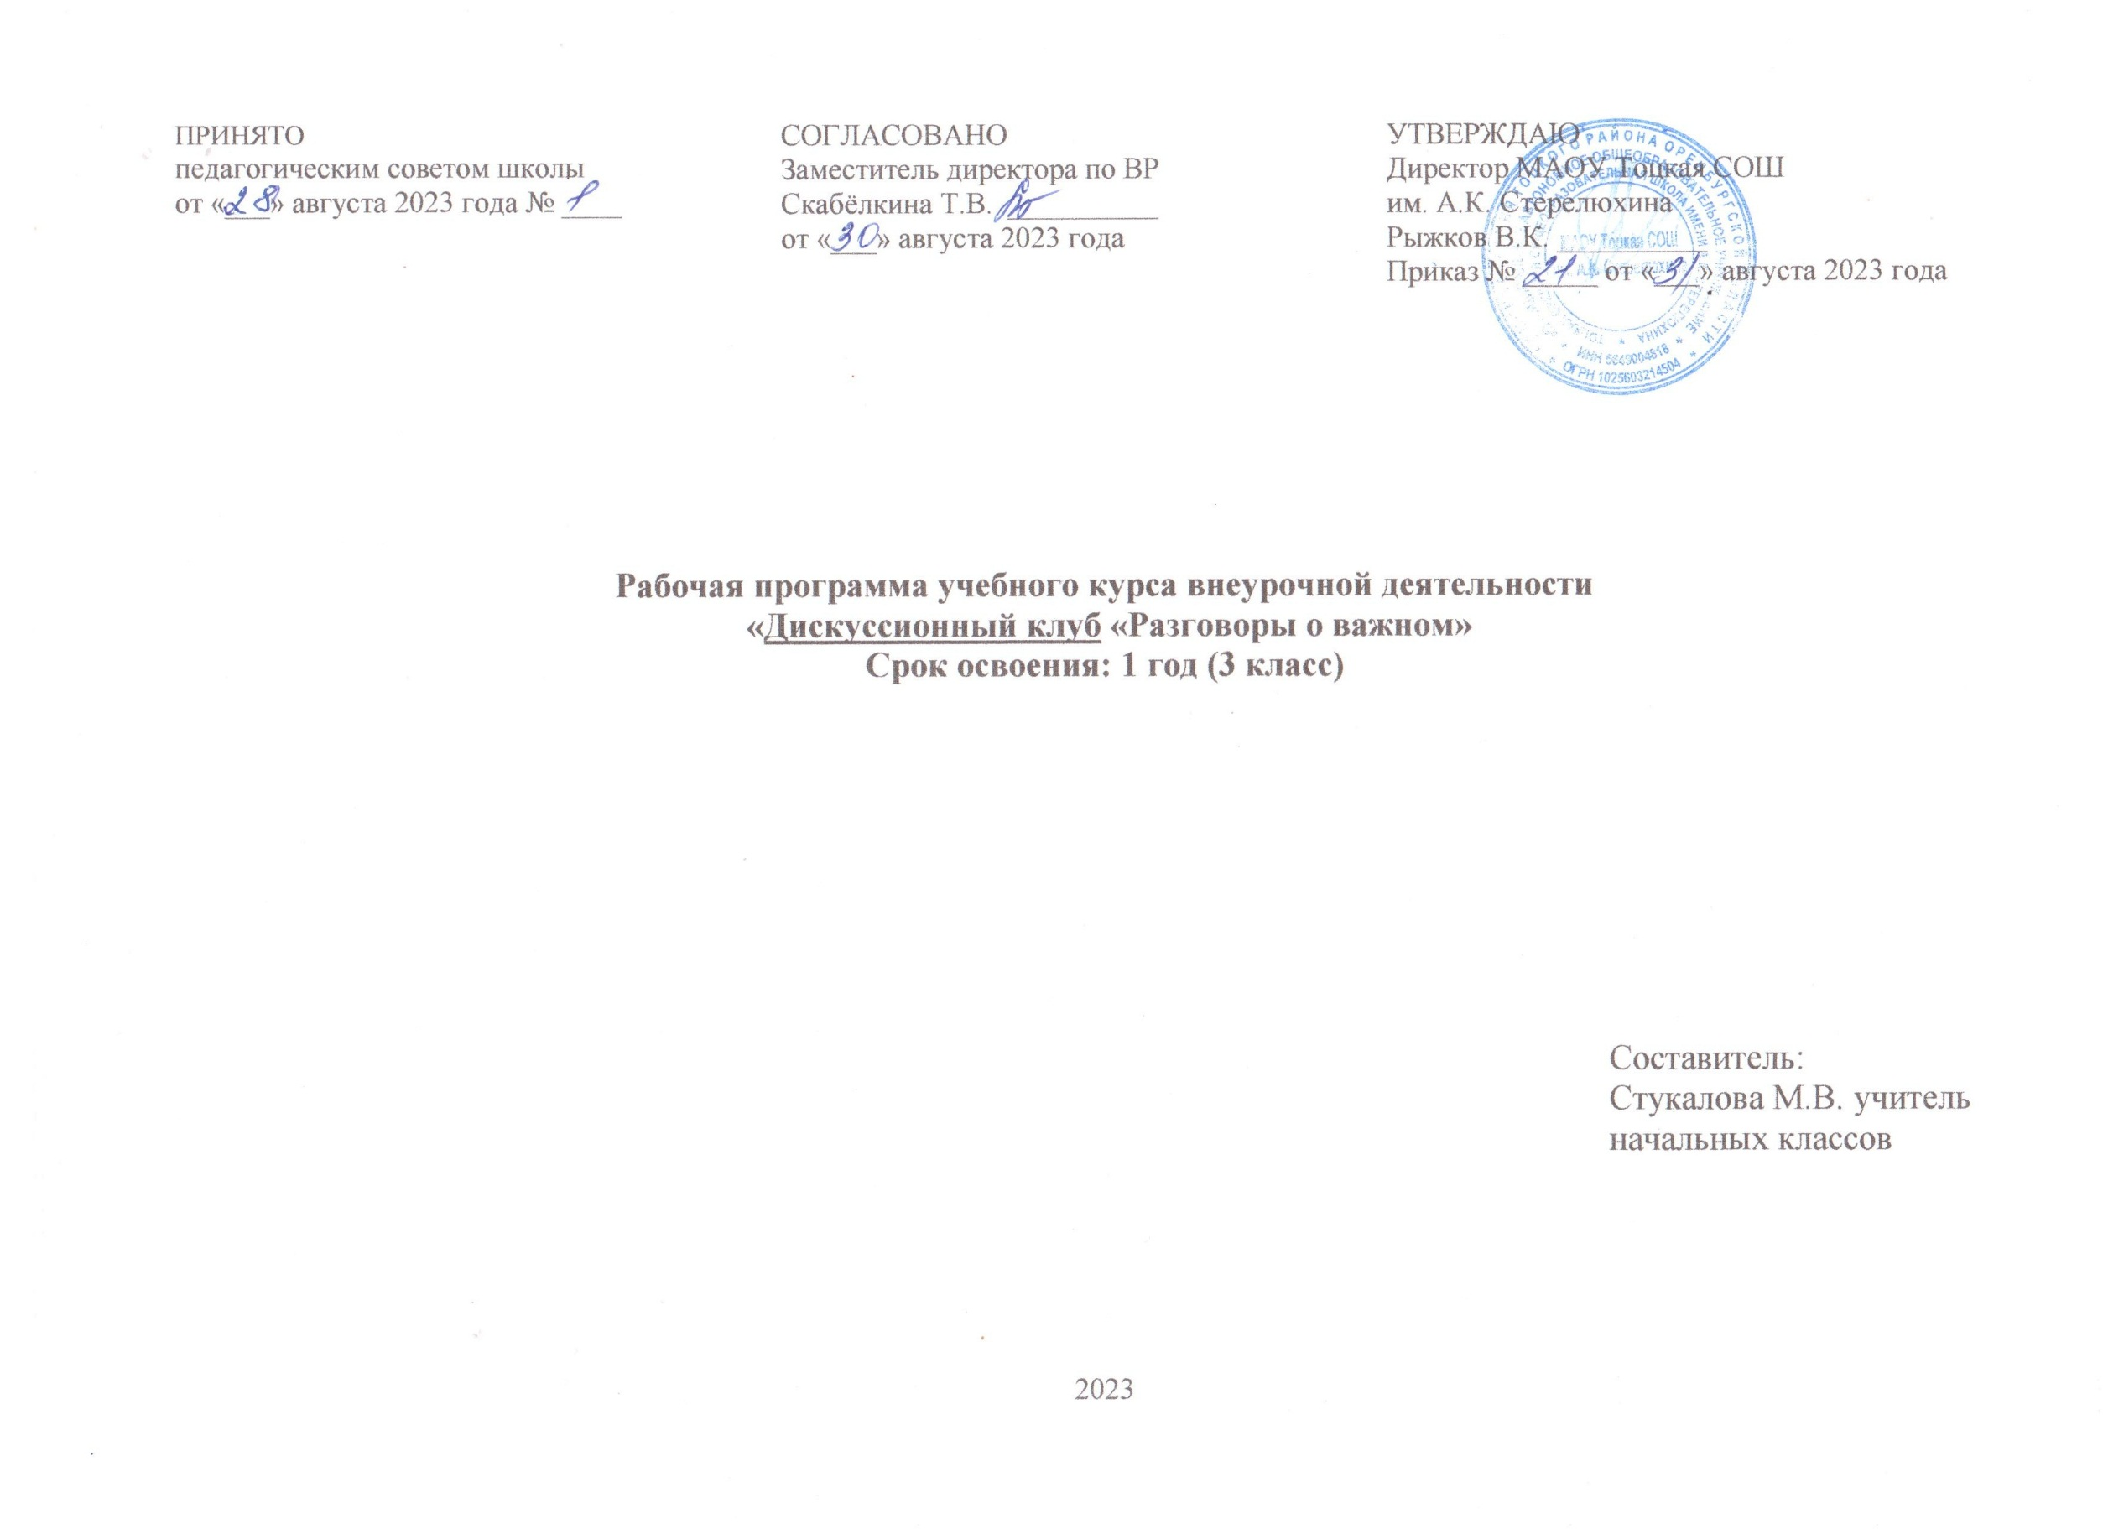  ПРИНЯТО  педагогическим советом школы  от «___» августа 2023 года № ____ | СОГЛАСОВАНО  Заместитель директора по ВР  Скабёлкина Т.В. __________  от «___» августа 2023 года | УТВЕРЖДАЮ  Директор МАОУ Тоцкая СОШ  им. А.К. Стерелюхина  Рыжков В.К. __________  Приказ № _____ от «___» августа 2023 года

Рабочая программа учебного курса внеурочной деятельности
«Дискуссионный клуб «Разговоры о важном»
Срок освоения: 1 год (3 класс)

Составитель:
Стукалова М.В. учитель
начальных классов

2023

Содержание учебного курса внеурочной деятельности «Разговоры о важном»
34 часа (1 час в неделю)
Темы занятий приурочены к государственным праздникам, знаменательным датам, традиционным праздникам, годовщинам со дня рождения известных людей – ученых, писателей, государственных деятелей и деятелей культуры:
- День знаний
- Наша страна – Россия
- 165 лет со дня рождения К.Э. Циолковского
- День музыки
- День пожилого человека
- День учителя
- День отца
- Международный день школьных библиотек
- День народного единства
- Мы разные, мы вместе
- День матери
- Символы России
- Волонтеры
- День Героев Отечества
- День Конституции
- Тема Нового года. Семейные праздники и мечты
- Рождество
- День снятия блокады Ленинграда
- 160 лет со дня рождения К.С. Станиславского
- День Российской науки
- Россия и мир
- День защитника Отечества
- Международный женский день
- 110 лет со дня рождения советского писателя и поэта, автора слов гимнов РФ и СССР С.В. Михалкова
- День воссоединения Крыма с Россией
- Всемирный день театра
- День космонавтики. Мы – первые
- Память о геноциде советского народа нацистами и их пособниками
- День Земли
- День Труда
- День Победы. Бессмертный полк
- День детских общественных организаций
- Россия – страна возможностей

Планируемые результаты освоения учебного курса внеурочной деятельности «Разговоры о важном»

Личностные результаты:
- становление ценностного отношения к своей Родине – России;
- осознание своей этнокультурной и российской гражданской идентичности;
- сопричастность к прошлому, настоящему и будущему своей страны и родного края;
- уважение к своему и другим народам;
- первоначальные представления о человеке как члене общества, о правах и ответственности, уважении и достоинстве человека, о нравственно-этических нормах поведения и правилах межличностных отношений;
- признание индивидуальности каждого человека;
- проявление сопереживания, уважения и доброжелательности;
- неприятие любых форм поведения, направленных на причинение физического и морального вреда другим людям;
- бережное отношение к природе;
- неприятие действий, приносящих вред природе.
Метапредметные результаты
базовые логические действия:
- сравнивать объекты, устанавливать основания для сравнения, устанавливать аналогии;
- объединять части объекта (объекты) по определенному признаку;
- определять существенный признак для классификации, классифицировать предложенные объекты;
- находить закономерности и противоречия в рассматриваемых фактах, данных и наблюдениях на основе предложенного педагогическим работником алгоритма;
- выявлять недостаток информации для решения учебной (практической) задачи на основе предложенного алгоритма;
- устанавливать причинно-следственные связи в ситуациях, поддающихся непосредственному наблюдению или знакомых по опыту, делать выводы;
базовые исследовательские действия:
- определять разрыв между реальным и желательным состоянием объекта (ситуации) на основе предложенных педагогическим работником вопросов;
- с помощью педагогического работника формулировать цель, планировать изменения объекта, ситуации;
- сравнивать несколько вариантов решения задачи, выбирать наиболее подходящий (на основе предложенных критериев);
- проводить по предложенному плану опыт, несложное исследование по установлению особенностей объекта изучения и связей между объектами (часть – целое, причина – следствие);
- формулировать выводы и подкреплять их доказательствами на основе результатов проведенного наблюдения (опыта, измерения, классификации, сравнения, исследования);
- прогнозировать возможное развитие процессов, событий и их последствия в аналогичных или сходных ситуациях;
работа с информацией:
- выбирать источник получения информации;
- согласно заданному алгоритму находить в предложенном источнике информацию, представленную в явном виде;
- распознавать достоверную и недостоверную информацию самостоятельно или на основании предложенного педагогическим работником способа ее проверки;
- соблюдать с помощью взрослых (педагогических работников, - родителей (законных представителей) несовершеннолетних обучающихся) правила информационной безопасности при поиске информации в интернете;
- анализировать и создавать текстовую, видео-, графическую, звуковую информацию в соответствии с учебной задачей;
- самостоятельно создавать схемы, таблицы для представления информации.
Овладение универсальными учебными коммуникативными действиями:
общение:
- воспринимать и формулировать суждения, выражать эмоции в соответствии с целями и условиями общения в знакомой среде;
- проявлять уважительное отношение к собеседнику, соблюдать правила ведения диалога и дискуссии;
- признавать возможность существования разных точек зрения;
- корректно и аргументировано высказывать свое мнение;
- строить речевое высказывание в соответствии с поставленной задачей;
- создавать устные и письменные тексты (описание, рассуждение, повествование);
- готовить небольшие публичные выступления;
- подбирать иллюстративный материал (рисунки, фото, плакаты) к тексту выступления;
совместная деятельность:
- формулировать краткосрочные и долгосрочные цели (индивидуальные с учетом участия в коллективных задачах) в стандартной (типовой) ситуации на основе предложенного формата планирования, распределения промежуточных шагов и сроков;
- принимать цель совместной деятельности, коллективно строить действия по ее достижению: распределять роли, договариваться, обсуждать процесс и результат совместной работы;
- проявлять готовность руководить, выполнять поручения, подчиняться;
- ответственно выполнять свою часть работы;
- оценивать свой вклад в общий результат;
- выполнять совместные проектные задания с опорой на предложенные образцы.
Овладение универсальными учебными регулятивными действиями:
самоорганизация:
- планировать действия по решению учебной задачи для получения результата;
- выстраивать последовательность выбранных действий;
самоконтроль:
- устанавливать причины успеха/неудач учебной деятельности;
- корректировать свои учебные действия для преодоления ошибок.
Предметные результаты
Сформировано представление:
- о политическом устройстве Российского государства, его институтах, их роли в жизни общества, о его важнейших законах; о базовых национальных российских ценностях;
- символах государства — Флаге, Гербе России, о флаге и гербе субъекта Российской Федерации, в котором находится образовательное учреждение;
- институтах гражданского общества, о возможностях участия граждан в общественном управлении; правах и обязанностях гражданина России;
- народах России, об их общей исторической судьбе, о единстве народов нашей страны; национальных героях и важнейших событиях истории России и ее народов;
- религиозной картине мира, роли традиционных религий в развитии Российского государства, в истории и культуре нашей страны;
- возможном негативном влиянии на морально-психологическое состояние человека компьютерных игр, кино, телевизионных передач, рекламы;
- нравственных основах учебы, ведущей роли образования, труда и значении творчества в жизни человека и общества;
- роли знаний, науки, современного производства в жизни человека и общества;
- единстве и взаимовлиянии различных видов здоровья человека: физического, нравственного (душевного), социально-психологического (здоровья семьи и школьного коллектива);
- влиянии нравственности человека на состояние его здоровья и здоровья окружающих его людей; душевной и физической красоте человека;
- важности физической культуры и спорта для здоровья человека, его образования, труда и творчества;
- активной роли человека в природе.
Сформировано ценностное отношение:
- к русскому языку как государственному, языку межнационального общения; своему национальному языку и культуре;
- семье и семейным традициям;
- учебе, труду и творчеству;
- своему здоровью, здоровью родителей (законных представителей), членов своей семьи, педагогов, сверстников;
- природе и всем формам жизни.
Сформирован интерес:
- к чтению, произведениям искусства, театру, музыке, выставкам и т. п.;
- общественным явлениям, понимать активную роль человека в обществе;
- государственным праздникам и важнейшим событиям в жизни России, в жизни родного города;
- природе, природным явлениям и формам жизни;
- художественному творчеству.
Сформированы умения:
- устанавливать дружеские взаимоотношения в коллективе, основанные на взаимопомощи и взаимной поддержке;
- проявлять бережное, гуманное отношение ко всему живому;
- соблюдать общепринятые нормы поведения в обществе;
- распознавать асоциальные поступки, уметь противостоять им; проявлять отрицательное отношение к аморальным поступкам, грубости, оскорбительным словам и действиям.

КАЛЕНДАРНО-ТЕМАТИЧЕСКОЕ ПЛАНИРОВАНИЕ
«Разговоры о важном»
(наименование курса)
Класс 3 А
Учитель Стукалова М.В..
Количество часов: всего 34 часа; в неделю 1 час;
№ | Тема занятия | Форма проведения занятия | Часы | ЦОР/ЭОР | Дата
Сентябрь
1 | День знаний. Рекорды России | Образовательный квиз | 1 | school-collection.edu.ru/collection/  edsoo.ru/Metodicheskie_videouroki.htm  apkpro.ru/razgovory-o-vazhnom/ | 04.09
2 | От поколения к поколению: любовь россиян к Родине | Беседа | 1 |  | 11.09
3 | Мечтаю летать | Работа с интерактивными карточками | 1 |  | 18.09
4 | Я хочу услышать музыку | Музыкальный конкурс талантов | 1 |  | 25.09
Октябрь
5 | О наших бабушках и дедушках | Семейные истории | 1 | school-collection.edu.ru/collection/  edsoo.ru/Metodicheskie_videouroki.htm  apkpro.ru/razgovory-o-vazhnom/ | 02.10
6 | Яснополянская школа и ее учитель | Работа с текстом | 1 |  | 09.10
7 | День отца | Творческая мастерская | 1 |  | 16.10
8 | Петр и Феврония Муромские | Работа с иллюстрациями | 1 |  | 23.10
Ноябрь
9 | День народного единства | Работа с интерактивной картой | 1 | school-collection.edu.ru/collection/  edsoo.ru/Metodicheskie_videouroki.htm  apkpro.ru/razgovory-o-vazhnom/ | 06.11
10 | Память времен | Групповое обсуждение | 1 |  | 13.11
11 | День матери | Творческая мастерская | 1 |  | 20.11
12 | Герб России и Москвы. Легенда о Георгии Победоносце | Работа с видеорядом | 1 |  | 27.11
Декабрь
13 | Один час моей жизни. Что я могу сделать для других? | Групповое обсуждение | 1 | school-collection.edu.ru/collection/  edsoo.ru/Metodicheskie_videouroki.htm  apkpro.ru/razgovory-o-vazhnom/ | 04.12
14 | Герои Отечества разных исторических эпох | Работа с Галереей героев | 1 |  | 11.12
15 | День Конституции | Эвристическая беседа | 1 |  | 18.12
16 | О чем мы мечтаем? | Конкурс стихов | 1 |  | 25.12
Январь
17 | Светлый праздник Рождества | Пишем письмо Дедушке Морозу | 1 | school-collection.edu.ru/collection/  edsoo.ru/Metodicheskie_videouroki.htm  apkpro.ru/razgovory-o-vazhnom/ | 09.01
18 | Ленинград в дни блокады | Работа с книжным текстом | 1 |  | 15.01
19 | Рождение московского художественного театра | Виртуальная экскурсия | 1 |  | 22.01
Февраль
20 | День российской науки | Викторина | 1 | school-collection.edu.ru/collection/  edsoo.ru/Metodicheskie_videouroki.htm  apkpro.ru/razgovory-o-vazhnom/ | 29.01
21 | Россия и мир | Викторина | 1 |  | 05.02
22 | Есть такая профессия – Родину защищать | Литературная гостиная: конкурс стихов | 1 |  | 12.02
Март
23 | 8 Марта – женский праздник | Творческий флешмоб | 1 | school-collection.edu.ru/collection/  edsoo.ru/Metodicheskie_videouroki.htm  apkpro.ru/razgovory-o-vazhnom/ | 19.02
24 | Гимн России | Работа с книжным текстом | 1 |  | 26.02
25 | Путешествие по Крыму | Виртуальная экскурсия | 1 |  | 05.03
26 | Я иду в театр | Чтение по ролям | 1 |  | 12.03
Апрель
27 | День космонавтики | Обсуждение фильма «Время Первых» | 1 | school-collection.edu.ru/collection/  edsoo.ru/Metodicheskie_videouroki.htm  apkpro.ru/razgovory-o-vazhnom/ | 26.03
28 | Память прошлого | Конкурс стихов | 1 |  | 03.04
29 | «Дом для дикой природы»: история создания | Работа с видеоматериалами | 1 |  | 08.04
30 | День труда. Мужественные профессии | Беседа с ветеранами труда | 1 |  | 15.04
Май
31 | Дорогами нашей Победы | Встреча с ветеранами | 1 | school-collection.edu.ru/collection/  edsoo.ru/Metodicheskie_videouroki.htm  apkpro.ru/razgovory-o-vazhnom/ | 22.04
32 | День детских общественных организаций | Работа с видеоматериалами | 1 |  | 06.05
33-34 | Мои увлечения | Творческий конкурс | 1 |  | 13-20.05

Список литературы для педагогов

- Сайт https://razgovor.edsoo.ru/

Учебно-методическое обеспечение
- Антошин, М.К. Герб, флаг, гимн России: изучение государственных символов РФ в школе [Текст] / сост. М.К.Антошин. М.: Айрис – пресс, 2003.
- Баранова, И.В. Нравственные ценности [Текст] / сост. И.В.Баранова. – М.: Генезис, 2004.
- Бродовска, З.В. В стране экологических загадок [Текст] / З.В. Бродовская. – Новосибирск, 2003.
- Внеурочная деятельность в начальной школе [Электронный ресурс] –Режим доступа: konf // www.ipkps.bsu.edu.ru
- Газман, О.С. Воспитание: цели, средства, перспектива [Текст] /О.С. Газман. - М.: Новое педагогическое мышление, 1989. - 221с.
- Данилюк, А.Я. и др. Концепция духовно – нравственного развития и воспитания личности гражданина России[Текст] /Вестник образования. – 2009. -№17. - 9 - 13с.
- Жиренко, О.Е. Внеклассные мероприятия [Текст] / сост. О.Е.Жиренко. – М.:Вако, 2007
- Концепция патриотического воспитания граждан РФ [Текст] /Воспитание школьников. – 2005. - №1. – 147с.
- Концепция духовно – нравственного воспитания российских школьников. [Текст] – М.: Просвещение, 2009. – 35с.
- Круглов, Ю.Г. Русские народные загадки, пословицы, поговорки [Текст] / сост. Ю.Г.Круглов. М.: Просвещение, 1990.
- Кувашова, И.Г. Праздники в начальной школе [Текст] / сост. И.Г.Кувашова – Волгоград: изд. «Учитель», 2001.
- Лизинский, В.М. Проект программы гражданского и патриотического воспитания [Текст] / Научно – методический журнал зам. директора по воспитательной работе. - 2006. - №3. – 40с.

